Начинающий дефектолог Бейсекеева З.Р.в своей работе использует развивающие модули Монтессори. Работа с пособиями являются одним из направлений развития психических процессов у детей. Смысл метода, разработанного Монтессори, заключается в том, чтобы стимулировать ребенка к самовоспитанию, самообучению, саморазвитию заложенных в нём природой. А задача учителя – дефектолога помочь организовать ему свою деятельность, помочь найти свой путь и пойти по нему. В работе можно применять как классические пособия , так и его элементы.
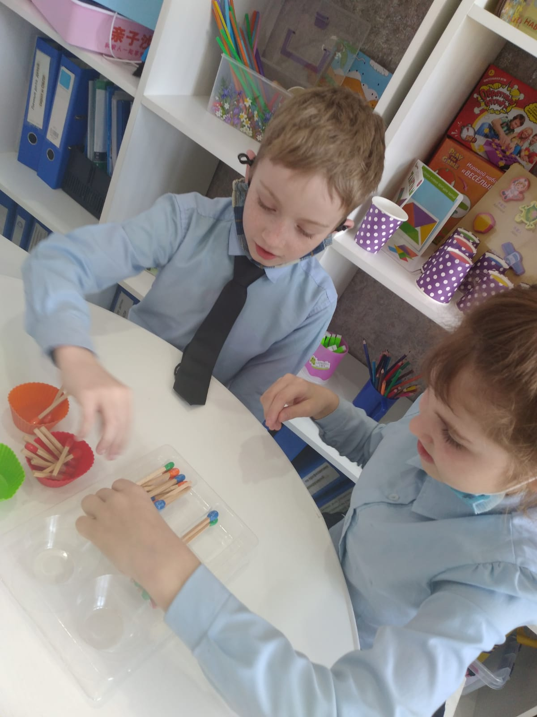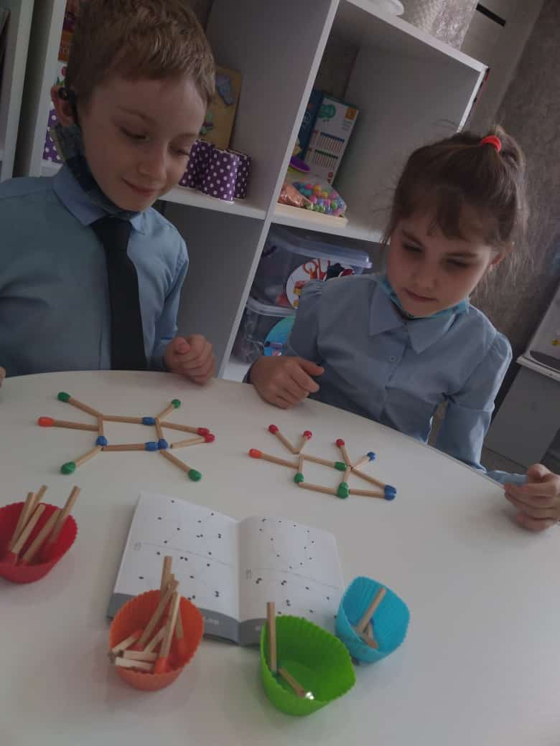
Дыхательная гимнастика — это система упражнений направленная на оздоровление организма.
Она направлена на решение следующих задач:
- насыщение организма кислородом, улучшение обменных процессов в организме;
- повышение общего жизненного тонуса ребенка, сопротивляемости и устойчивости к заболеваниям дыхательной системы;
- нормализация и улучшение психоэмоционального состояния организма;
- развитие силы, плавности и длительности выдоха.
Эти упражнения развивают дыхательную мускулатуру, речевой аппарат, координацию движений, мышцы рук и позвоночника, способствует правильному ритмичному дыханию и произнесению звуков.

